ФИНАНСОВЫЙ УНИВЕРСИТЕТ
при Правительстве Российской Федерации
ОТЧЁТ
по лабораторной работе № 6
Автоматизация тестирования веб-форм
с использованием Selenium WebDriver
Выполнил: студент группы ИД23-3
Дворцов Глеб Владимирович
Москва — 2026

1 Цель и задачи работы
Цель работы — освоить автоматизацию проверки веб-форм с помощью Selenium WebDriver, организовать сценарии по паттерну Page Object Model (POM) и формировать результаты запуска средствами pytest и Allure.
Для достижения цели настроено окружение Python, создан набор UI-тестов поисковой формы, реализован отдельный Page Object, добавлен параллельный запуск через pytest-xdist и подключена запись результатов в формате Allure. Проверены отправка нескольких запросов, подсказки и очистка поля ввода.

2 Краткие теоретические сведения
Selenium WebDriver управляет браузером через программный API: открывает страницы, находит элементы, вводит значения и нажимает кнопки. В тестах применяются явные ожидания, чтобы продолжать сценарий после появления нужного элемента или результата, а не после фиксированной паузы.
Page Object Model отделяет операции со страницей от проверок. Класс страницы хранит локаторы и методы взаимодействия, а тест описывает пользовательский сценарий и ожидаемый результат. pytest обнаруживает и запускает сценарии, параметризация позволяет выполнить одну проверку для нескольких запросов, а pytest-xdist распределяет тесты между процессами. Плагин allure-pytest записывает шаги, статусы и вложения для Allure.

3 Объект и границы проверки
Основной вариант, прошедший запуск, использует локальную тестовую страницу с поисковой формой и предсказуемыми ответами. Это позволяет проверять именно взаимодействие Selenium с веб-формой: ввод, отправку, подсказки, чтение результата и очистку поля. Внешняя поисковая выдача в проверку не входит.
В исходном задании в качестве сайта указан Яндекс. При автоматическом обращении браузер получил SmartCaptcha, поэтому полноценный стабильный прогон на Яндексе не состоялся. В репозитории сохранён отдельный архив с вариантом для Яндекса, но подтверждённые пять успешных тестов относятся к варианту с локальным сервером. Это ограничение следует открыто сообщить преподавателю и уточнить, принимает ли он локальный аналог.

4 Структура проекта и реализация
Файл или каталог | Назначение
local_server.py | Запускает локальный HTTP-сервер и отдаёт HTML-страницу поиска с учебными результатами.
pages/local_search_page.py | Page Object: локаторы поля и результатов, методы ввода, отправки, очистки и чтения результата.
tests/test_local_search.py | Пять UI-сценариев, включая три параметризованных поисковых запроса.
conftest.py | Фикстуры браузера и сервера; сохранение PNG после каждого UI-теста и вложение изображения в Allure.
pytest.ini | Настройки pytest и пользовательские маркеры.
requirements.txt | Зависимости Selenium, pytest, pytest-xdist и allure-pytest.

5 Сценарии тестирования
Сценарий | Действие | Ожидаемая проверка
Поиск Selenium WebDriver | Ввести запрос и отправить форму | Первый результат содержит «Selenium».
Поиск Python | Ввести запрос и отправить форму | Первый результат содержит «Python».
Поиск тестирования ПО | Ввести запрос и отправить форму | Первый результат содержит «тестирование».
Подсказки | Начать ввод запроса | Отображается список подсказок.
Очистка поля | Ввести текст и очистить строку | Значение поля становится пустым.

6 Проверка и результаты
В предоставленном выводе терминала pytest обнаружил пять тестов. При последовательном выполнении пользователь зафиксировал результат 5 passed за 18,72 с. При запуске с двумя процессами (`-n 2`) все пять сценариев также завершились со статусом PASSED за 15,46 с. Версия среды из лога параллельного запуска: Python 3.12.3, pytest 8.4.2, allure-pytest 2.16.2 и pytest-xdist 3.8.0.
Команда запуска с формированием данных Allure в PowerShell:
.\.venv\Scripts\python.exe -m pytest tests/test_local_search.py -v --alluredir=allure-results
Параллельная проверка выполняется командой:
.\.venv\Scripts\python.exe -m pytest tests/test_local_search.py -n 2 -v
Каталог allure-results содержит исходные данные запуска для Allure, но сам по себе не является HTML-отчётом. Для интерактивного просмотра после установки Allure Commandline используется `allure serve allure-results`. В проверенном репозитории отдельного готового HTML-отчёта или каталога allure-results нет.

7 Проверка архивов и ссылка на исходный код
В репозитории GitHub ILLUSIONIK/TestPO размещены два архива: lab6_MyServer.zip (47 303 байта) и lab6_Yandex.zip (43 735 байт). Оба архива открываются как ZIP и содержат проектную папку, README, requirements.txt, настройки pytest, Page Object, тесты и conftest.py.
Архив lab6_MyServer.zip содержит local_server.py, pages/local_search_page.py и tests/test_local_search.py. Его структура соответствует варианту, который запускался в сообщённых логах: пять тестов локальной формы прошли. Это основной архив для демонстрации имеющихся результатов.
Архив lab6_Yandex.zip содержит pages/yandex_form_page.py и tests/test_yandex_form.py и обращается к Яндексу. Это отдельный вариант по исходному условию, однако он не подтверждён успешным запуском: ранее вместо поиска появлялась SmartCaptcha. Не следует представлять результаты локального сервера как результаты тестирования Яндекса.
В оба ZIP включён файл Отчет_ЛР6.docx и папка screenshots с README, но без изображений. Поэтому архивы не содержат приложенные ниже пять PNG-скриншотов и не содержат результатов Allure. На GitHub загружены именно ZIP-файлы, а не исходные файлы проекта в раскрытом виде; преподавателю удобнее открыть код, если рядом с архивами добавить проектную папку/файлы и README. Ссылка на репозиторий: https://github.com/ILLUSIONIK/TestPO.

8 Вывод
Подготовлен комплект UI-автотестов с Selenium WebDriver, pytest, Page Object Model, параметризацией и поддержкой Allure. Для локального варианта подтверждено успешное выполнение пяти сценариев как последовательно, так и в двух процессах. Скриншоты успешных сценариев приложены к отчёту. Архив lab6_MyServer.zip соответствует этим результатам; архив lab6_Yandex.zip сохраняет вариант с исходным сайтом, где автоматической проверке мешает SmartCaptcha. Перед сдачей нужно приложить эту итоговую версию отчёта к материалам проекта и явно обозначить ограничение с Яндексом.

Приложение А Скриншоты успешного выполнения тестов
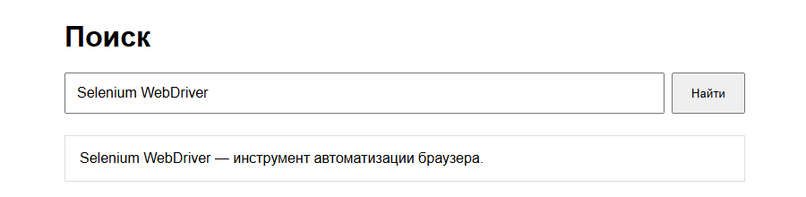
Рисунок 1 — успешный сценарий поиска Selenium WebDriver.
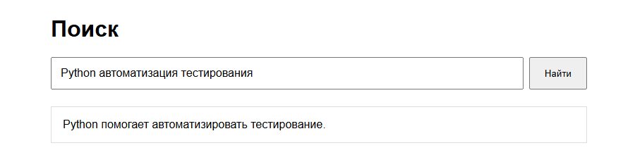
Рисунок 2 — успешный сценарий поиска Python.
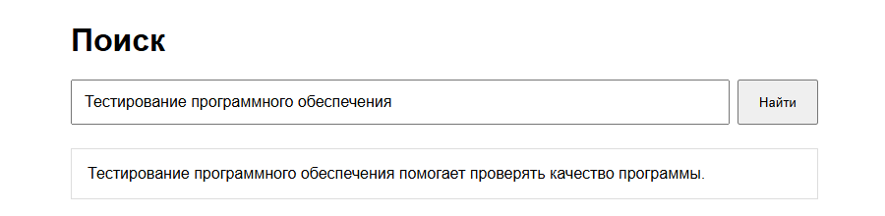
Рисунок 3 — успешный сценарий поиска по теме тестирования ПО.

Приложение А Скриншоты успешного выполнения тестов
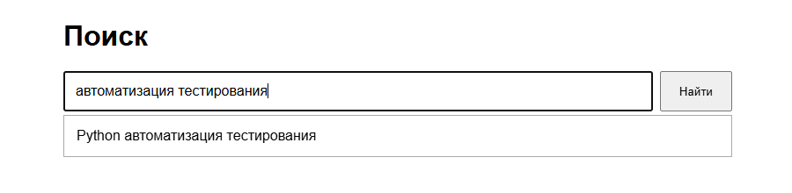
Рисунок 4 — форма и подсказка при вводе запроса.
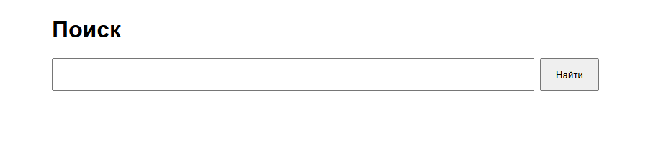
Рисунок 5 — успешная проверка очистки поискового поля.

